ЗАНЯТТЯ №16-21
(практична робота)
Екологічний аудит територій, особливості його реалізації. Методика здійснення екологічно аудиту територій (на прикладі регіональної природно-господарської системи)

Завдання: Здійснити екологічний аудит регіональних природно-господарських систем (завдання індивідуальні).

МЕТОДИЧНІ РЕКОМЕНДАЦІЇ ДО ВИКОНАННЯ РОБОТИ

Екологічний аудит територій - науково-практичний вид діяльності, заснований на аналізі коадаптивності господарської і природної підсистем через комплексну геоекологічну оцінку й аналіз територіальної організації об’єкта аудитування, спрямований на розробку заходів щодо сталого розвитку регіону. Механізм коадаптивності господарської і природної підсистем передбачає аналіз просторової і функціональної сумісності, по-перше, господарської і природної підсистем у межах об’єкта аудитування, по-друге, сумісності об’єкта аудиту із середовищем, по-третє, обов’язкову наявність системи екологічної інфраструктури. Критерієм коадаптивності регіону прийнято його геоекологічний стан, а засобом досягнення – територіальну організацію, спрямовану на коадаптивність.
Процедура ЕАТ – логічно послідовна, узгоджена організована система етапів аудиторської діяльності, у ході якої виконавці (екологічні аудитори) вирішують задачі експертного аналізу територій (включаючи комплексну геоекологічну їх оцінку) з розробкою обґрунтованого й об’єктивного аудиторського висновку. Це, по суті, науково-дослідний процес, реалізація якого можлива в три етапи – передаудиторський, власне ЕАТ (аналітичний етап) і постаудиторский. Аналітичний етап ЕАТ доцільно здійснювати за схемою, у загальному вигляді представленою на рис.1. Ця схема методики утворює свою цілісну систему, що базується на основних положеннях методик геоекологічної експертизи (ГЕЕ) і ЕА.
На першому етапі необхідно дослідити регіональні особливості організації ПГТС з метою виявлення факторів, що визначають природокористування в його межах. При цьому географічне положення об’єкта аналізується з погляду його місцезнаходження, у т.ч. позиції, що обумовлюють загальні й особливі риси природи, зовнішні природні і соціально-економічні зв’язки. Організація території об’єкта ЕАТ і його середовища зводиться до розгляду їх структури. Фактором, що лімітує господарську діяльність у регіоні, виступають різні види його цінностей (естетична, наукова, пізнавальна, культурно-історична, рекреаційна, природоохоронна).
На другому етапі „Коадаптивність в аудиторській оцінці територій” вивчається кодаптація природної і господарської підсистем у межах об’єкта ЕАТ і коадаптація об’єкта ЕАТ із середовищем у відповідності до прийнятої методики (див. рис.1). Вона зводиться до встановлення: а) структурної сумісності, що передбачає визначення, з одного боку, ступеня узгодженості різного типу територіальних структур вихідного ландшафту з типом сучасного господарського їх використання, з іншого – сумісності на рівні загальної територіальної організації через співвідношення середовиществорюючих і середовищеспоживаючих комплексів та їх просторове поєднання; б) впливу природної підсистеми на господарську через вивчення негативних властивостей природних компонентів і деструктивних процесів (кліматичних, геолого-геоморфологічних, гідрологічних і тощо); в) впливу господарської підсистеми на природну, включаючи встановлення історичних аспектів освоєння території, сучасних видів антропогенного впливу; г) взаємовпливу об’єкта і середовища через пошук нерозривно зв’язаних структурних і процесних змін на рівні компонентів і комплексів (у т.ч. формування геоекотонів). За кожним напрямком встановлюється ступінь відповідності господарської організації території різним ландшафтним моделям (компонентній, морфологічній, басейновій, парадинамічній, біоцентричній сітьовій), а також екологічним

Організація об’єкта ЕАТ та його середовища 1
Територіальна організація об’єкта ЕАТ 4
Геоекологічна оцінка території 3
Коадаптація природної і господарської підсистем у межах
об’єкта ЕАТ і коадаптація об’єкта ЕАТ із середовищем 2
Географічне положення 1.1
Організація території 1.2
Цінність об’єкта
1.4
Організація середовища 1.3
Структурна сумісність

2.1
Вплив природної підсистеми на господар-
ську
2.2

Вплив госпо-дарської під-системи на природну

2.3
Вплив об’єк-та на середо-вище

2.4
Вплив середовища на об’єкт

2.5
Ландшафтна структура

3.1
Оцінка еколо-гічного потен-ціалу ланд-шафтів

3.2
Оцінка геоеко-логічного стану грунтів, повіт-ря, води

3.3
Комплексна оцінка геоеко-логічного стану ландшафтів
3.4
Геоекологічне
районування і оцінка геоекологічної напруженості
3.5

ЕКОЛОГІЧНИЙ АУДИТ ТЕРИТОРІЙ
Екологічна інфраструк-тура

4.1
Водоохоронні зони рік, водойм, смуги відве-дення 4.2
Прибереж-ні морські зони

4.3
Санітарно-захисні зони підприємств

4.6
Приміські зони

4.4
Буферні зони об’єк-тів ПЗФ

4.5
Аудиторський висновок 5
Рис.1. Блок-схема здійснення екологічного аудиту територій

нормам і критеріям, виділяються обмежуючі фактори даного виду діяльності, розробляються заходи.
Наприклад: У рівнинному Криму виявлено неузгоджені поєднання господарської і природної підсистем. Невідповідність видів природокористування типам ландшафтних територіальних структур – одна з головних причин виникнення чи посилення деструктивних процесів у межах ландшафтних зон. Крім того, співвідношення середовиществорюючих і середовищеспоживаючих комплексів далекі від норми. Розрахункова мінімальна необхідна площа територій, що охороняються, у межах зони напівпустельних реліктово-бореальних степів складає 16-26%, а фактичні значення набагато нижчі і досягають 0,29-8,62% (у середньому – 2,06%), у зоні типових реліктових біднорізнотравних степів у комплексі з напівсубтропічними – відповідно 14-17% при фактичних значеннях 0,64-3,78% (у середньому – 1,78%); у різнотравних напівсубтропічних степах напівсубтропічного лісостепу – 19% при фактичних значеннях 1,66-5,58% (у середньому – 2,78%).
Проводиться аналіз основних природних факторів, що обмежують господарську діяльність у межах рівнинного Криму: посух, суховіїв, заморозків, підтоплення, засолення, розчленованості території. Крім того, досліджується вплив господарської підсистеми на природну, здійснюваний шляхом оранки і зрошення земель, вирубки лісів, інтенсивного випасу худоби, різних видів забруднення (особливо хімічного), штучного підвищення водозабезпеченості, вилучення підземних вод з метою водопостачання населених пунктів.
Розглядаються взаємодії ПГТС рівнинного Криму з середовищем. Одним із наслідків цієї взаємодії є геоекотони регіонального рівня організації, які у межах об’єкта дослідження проявляються у вигляді приморських геосистем, що відрізняються підвищеною радіацією і сухістю клімату.
Третій етап „Геоекологічна оцінка території” здійснюється згідно зі схемою методики комплексної ГЕО з урахуванням здатності ландшафту до самоочищення через коефіцієнт ландшафтно-екологічного потенціалу і реалізовано на прикладі рівнинного Криму. Схема методики оцінки ГЕС території передбачає реалізацію таких етапів.
Перший етап – складання ландшафтної карти (рис.1, блок 3.1). Він полягає в зборі вихідної інформації, вивченні ландшафтної структури об’єкта аудиту і створенні ландшафтної карти. Ландшафтна диференціація регіону розглядається як певна основа, яка може сприяти чи не сприяти прояву геоекологічних проблем. При ГЕО території рівнинного Криму за основу прийнято ландшафтно-типологічну карту (М 1:200000), складену Г.Є. Гришанковим.
Другий етап – оцінка екологічного потенціалу ландшафтів (рис.1, блок 3.2). Сутність оцінки полягає у врахуванні здатності ландшафту протистояти різним видам господарських впливів. Введення коефіцієнта ландшафтно-екологічного потенціалу (К_{леп}) дозволило врахувати властивості ландшафту при визначенні ГЕС ландшафтних контурів. Під ним розуміється показник, що відображає ступінь уразливості ландшафту при певному виді впливу. К_{леп} розраховується для різних ландшафтних структурних рівнів: зонального, поясного (ярусного), місцевостей. На кожному рівні вибирається система ознак, що впливають на визначення К_{леп}.
Оцінка Клеп на зональному рівні. На основі якісної системи ознак за ступенем прояву в ландшафтній зоні основних негативних процесів задаються оціночні бали. Варіація К_{леп} від 1 до 3 залежить від інтенсивності прояву несприятливих процесів у тій чи іншій зоні в залежності від виду впливу за умови присвоєння максимального балу найбільш уразливим ландшафтним контурам. Так, зрошення в зоні напівпустельних реліктово-бореальних степів на гідроморфних рівнинах приводить до більш серйозних наслідків (підйому рівня ґрунтових вод, внаслідок чого посилюється підтоплення і, пов’язані з ним, засолення (розсолення), осолонцювання ґрунтів тощо), ніж у зоні типових реліктових біднорізнотравних степів на плакорних рівнинах і в підзоні різнотравних напівсубтропічних степів напівсубтропічного лісостепу. Отже, зоні напівпустельних реліктово-бореальних степів відносно зрошення присвоюється 3 бали, іншим відповідно 2 і 3.
Оцінка Клеп ландшафтних поясів і ярусів. У межах кожної ландшафтної зони оцінюється
К_{леп} кожного поясу чи ярусу. Для цього: визначається бальний ступінь (залежно від кількості структурних виділів); деталізуються критерії оцінки залежно від конкретного виду впливу; досліджується реакція відповідного таксона на даний вид впливу; присвоюється К_{леп}. Наприклад, К_{леп} поясу прибережних недренованих низовин (І) щодо зрошення складає 3,75 бали. Цей пояс належить до зони напівпустельних реліктово-бореальних степів, яка у цілому відносно зрошення оцінена в 3 бали. У межах зони чотири пояси, отже, бальний ступінь – 0,25. Пояс І характеризується найбільш обтяжливими показниками наслідків зрошення (низькі абсолютні висоти, підйом рівня ґрунтових вод тощо), тому з урахуванням кількості поясів і бального ступеня бал збільшується на 0,75 і таким чином складає 3,75. У такий спосіб в межах рівнинного Криму були оцінені 4 пояси зони напівпустельних реліктово-бореальних степів, 2 яруси зони типових реліктових біднорізнотравних степів і підзона різнотравних напівсубтропічних степів відносно дев’яти основних видів антропогенного впливу.
Оцінка Клеп місцевостей. Вона проводилася по 41 типу ландшафтних місцевостей. За основу оцінки прийнято припущення про те, що таксономічні одиниці більш низького структурного рівня у порівнянні з поясом (ярусом) і ступінь прояву несприятливих процесів може збільшуватися (зменшуватися) у 2 рази. Тому бальний ступінь типу місцевості визначався за формулою (1) і варіював на 0,12 від К_{леп} одиниці більш високого таксономічного рівня.

С = (К_{леп i+1} – К_{леп i}) / 2, (1)

де С – бальний ступінь; К_{леп i+1} і К_{леп і} – коефіцієнти ландшафтно-екологічного потенціалу суміжних взаємопов’язаних поясів (ярусів). Наприклад, для місцевостей акумулятивних недренованих низовин, що належить до зони напівпустельних реліктово-бореальних степів і поясу І раніше описаного прикладу (К_{леп} зони складає 3, К_{леп} поясу - 3,75 бали), К_{леп} щодо зрошення дорівнює 3,87. Оскільки місцевості цього типу вирізняються високим ступенем гідроморфізму, зрошення має більш обтяжливий ефект у порівнянні з місцевостями на більш високих абсолютних висотах, 0,12 додавалася до 3,75.
Згідно з даною методикою в межах рівнинного Криму проведено оцінку К_{леп} 186 ланд-шафтних місцевостей 41 типу відносно дев’яти основних видів антропогенного впливу.
Третій етап – оцінка геоекологічного стану ландшафтів. Проведена компонентна (ґрунтів, повітря, води) і комплексна оцінка геоекологічного стану ландшафтів з урахуванням фактичного антропогенного навантаження (рис.1, блоки 3.3, 3.4).
Оцінка геоекологічного стану ґрунтів. Вона проводилася по дев’яти основних видах антропогенного впливу в рівнинному Криму: розораності, що посилює дефляційно-ерозійні процеси; іригації і пов’язаних з нею підтопленню і засоленню; дегуміфікації і забрудненню полютантами. Різноякісність емпіричного матеріалу зумовила введення бальних шкал. Критеріями виділення балів приймаються кількісні показники антропогенних навантажень по кожному виду впливу. Таким чином, складено дев’ять картограм, що відбивають розораність, повторюваність пилових бур, еродованість, середньорічні втрати гумусу, розподіл зрошуваних земель, підтоплення території, розподіл зрошуваних ґрунтів за ступенем засолення і осолонцю-вання, токсичне навантаження. Далі їх інформація трансформувалася на рівень ландшафтних контурів методом середньозваженої величини по кожному з них з урахуванням К_{леп}. Наприклад, щодо розораності геоекологічний стан ґрунтів (ГЕСГр) визначався за формулою (2).

ГЕСГр=Бр_{i}+(Бр_{i}×К_{леп}р_{i}/10), (2)

де Бр_{i} – бал розораності і-того ландшафтного контуру, К_{леп}р_{i} – коефіцієнт ландшафтно-екологічного потенціалу відносно розораності і-того ландшафтного контуру.
Оцінку проведено для 186 ландшафтних місцевостей по 9 основних видах антропогенного впливу і їх наслідкам. Результати відбито в оціночних картах: „Оцінка розораності ландшафтів рівнинного Криму”, „Оцінка еродованості ландшафтів рівнинного Криму”, „Оцінка деструктивних процесів ґрунтів, зумовлених зрошенням” (за трьома показниками), „Оцінка вразливості ландшафтів до дефляційних процесів”, „Оцінка забрудненості полютантами ґрунтів”, „Дегуміфікація ґрунтів”. На базі синтезу названих карт складено карту „Оцінка геоекологічного стану ґрунтів ландшафтів рівнинного Криму” (рис.2).
Оцінка потенційного забруднення ландшафтів через повітряне середовище. Вона визначалася згідно із загальною логікою методики. При цьому в основу покладено емпіричні дані по техногенному навантаженню виходячи з обсягів викидів від стаціонарних і пересувних джерел забруднення й особливостей їх розсіювання. Шляхом прив’язки карти техногенного навантаження з урахуванням К_{леп} одержано карту „Потенційне забруднення ландшафтів рівнинного Криму через повітряне середовище” (див. рис.2). Незважаючи на те, що межі ландшафтних контурів не співпадають з межами розсіювання шкідливих речовин, вона, відбиваючи закономірності їх акумуляції, показує тенденцію розподілу забруднення.
Оцінка геоекологічного стану води. Проаналізовано інгредієнтне забруднення поверхневих і підземних вод та забруднення ландшафтів надлишковими водами, що проявляється у вигляді підтоплення і заболочування. Базуючись на загальній логіці методики, на підставі даних по підтопленню території оцінюється ступінь підтопленості ландшафтів з урахуванням К_{леп}. У результаті складено карту „Оцінка підтопленості ландшафтів рівнинного Криму” (див. рис.2).
Комплексна оцінка геоекологічного стану ландшафтів. Вона полягає в створенні комплексної оціночної карти „Геоекологічний стан ландшафтів рівнинного Криму” (див. рис.2) шляхом пошарового накладення (за допомогою ГІС-технологій) отриманих раніше оціночних карт по геоекологічному стану ґрунтів, приземного шару атмосферного повітря, води. Далі методом експертних оцінок нами виділено території з такими типами ГЕС: умовно задовільним (з інтегральним показником менше 30,5 балів), напруженим (30,5 - 34,1), гострим (34,2 - 37,8), критичним (37,9 - 41,5), передкризовим (більше 41,5).
На підставі результатів комплексної геоекологічної оцінки ландшафтів рівнинного Криму через виявлення поєднань і співвідношень територій з різними типами ГЕС виділено геоекологічні райони. Для кожного з них визначено рівень геоекологічної напруженості, під яким розуміється ступінь зміни ландшафтів у результаті певного поєднання і співвідношення територій з різним типом ГЕС. Він визначався за формулою Б.І. Кочурова, зміненою автором у зв’язку з особливостями регіону.

H_{i} = (10×S_{5i}+8×S_{4i}+6×S_{3i}+4×S_{2i}+2×S_{1i}) / 100, (3)

де S_{5i} – частка площі територій з передкризовим ГЕС, у % від загальної площі і-того району; S_{4i} – частка площі територій із критичним ГЕС, у % від загальної площі і-того району; S_{3i} – часткаплощі територій з гострим ГЕС, у % від загальної площі і-того району; S_{2і} – частка площі територій з напруженим ГЕС, у % від загальної площі і-того району; S_{1і} – частка площі територій з умовно задовільним ГЕС, у % від загальної площі і-того району. У результаті в межах рівнинного Криму виділено 5 геоекологічних районів з різним рівнем геоекологічної напруженості (рис.2).

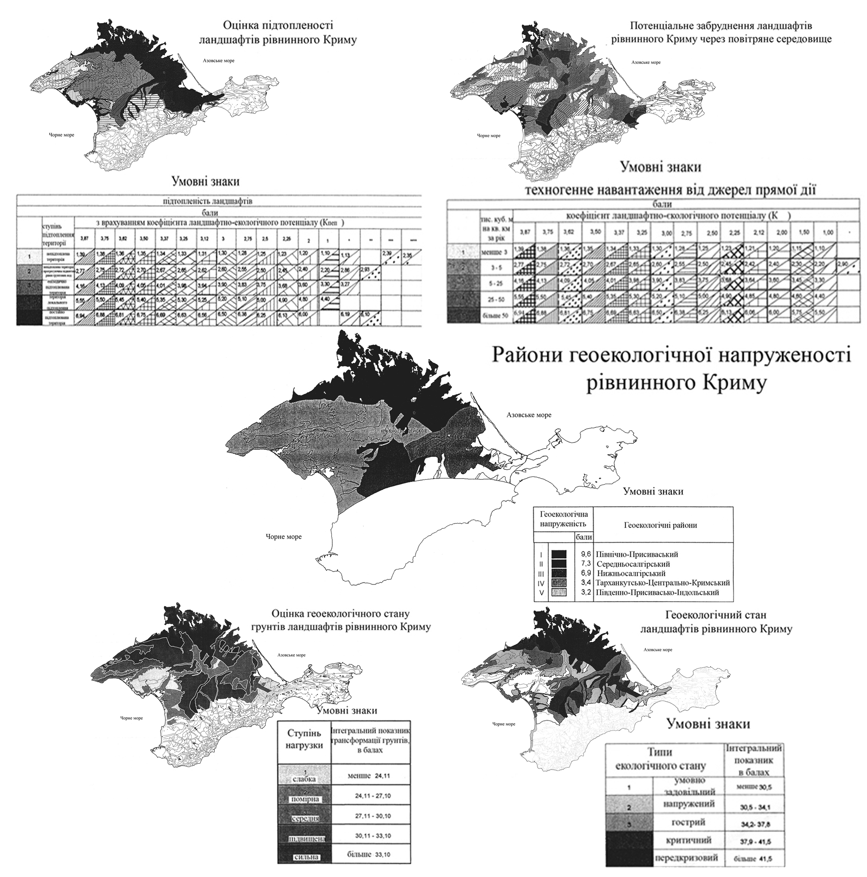

Рис. 2. Геоекологічна оцінка території рівнинного Криму

На четвертому етапі „Екологічна інфраструктура як засіб стабілізації геоекологічного стану території” аналізу підлягає ЕІ як необхідний елемент територіальної організації геоекологічного району, спрямований на стабілізацію його ГЕС. Проводиться класифікація елементів ЕІ. Визначаються підходи і принципи організації цілісної системи ЕІ. Дається аудиторський аналіз сучасної ЕІ рівнинного Криму за виділеними автором класифікаційними категоріями (рис.3).
На п’ятому етапі на підставі змісту всього процесу аудиторського дослідження розробляється аудиторський висновок. Він відбиває особливості регіонального структурного рівня організації геосистем. Його алгоритм представлений на рис.4.
Наприклад: На підставі проведених досліджень, згідно із запропонованою структурою (формою), розроблений екологічний аудиторський висновок по території рівнинного Криму. Комплекс аудиторських заходів щодо сталого розвитку регіону включає наступні основні напрямки.
- Розробка і практична реалізація проектів прибережних, санітарно-захисних, водоохоронних зон рік Біюк-Карасу, Карасівка, Східний Булганак, Індол та ін., озер Донузлав, Сасик, Сакське, Джарилгач, Ойбурське, Бакальське, Ярилгач, Старе, Красне, Киятське, Кирлеутське, Айгульське, Солоне, Янгул, а також 264 ставків рівнинного Криму.
- Приведення у відповідність до нормативів розмірів, структури і режиму природокористу-вання:
  - смуг відведення (уздовж елементів іригаційної системи);
  - прибережних зон Чорного й Азовського морів (у першу чергу на ділянках узбережжя від м.Лукулл до оз.Богайли, м.Картказак, північного крила Караджинської бухти мису Тарханкут, від м.Євпаторійский до м.Карантинний, Сакського пересипу, бухти Вузька);
  - приміських зон (у тому числі Красноперекопська, Армянска, Євпаторії, Сак). Обґрунтування їх виділення в Генеральних планах населених пунктів рівнинного Криму;
буферних зон навколо природоохоронних об’єктів. Зокрема для філії Кримського природного заповідника „Лебедячі острови”, Каркінітського й Арабатського заказників – не менше 0,5 км, для пам’ятників природи і парків-пам’ятників садово-паркового мистецтва – 0,1 -0,3 км (у залежності від площі і рангу об’єкта, що охороняється, ландшафтної структури місцевості, а також місцевих природних і соціально-економічних умов).
- Збільшення частки середовиществорюючих комплексів у рівнинному Криму мінімум до 10%, а в окремих зонах – до 24 - 26%. Землі недренованих рівнин використовувати як природоохоронні і, таким чином, розширити систему середовиществорюючих комплексів за рахунок галофітних луків.

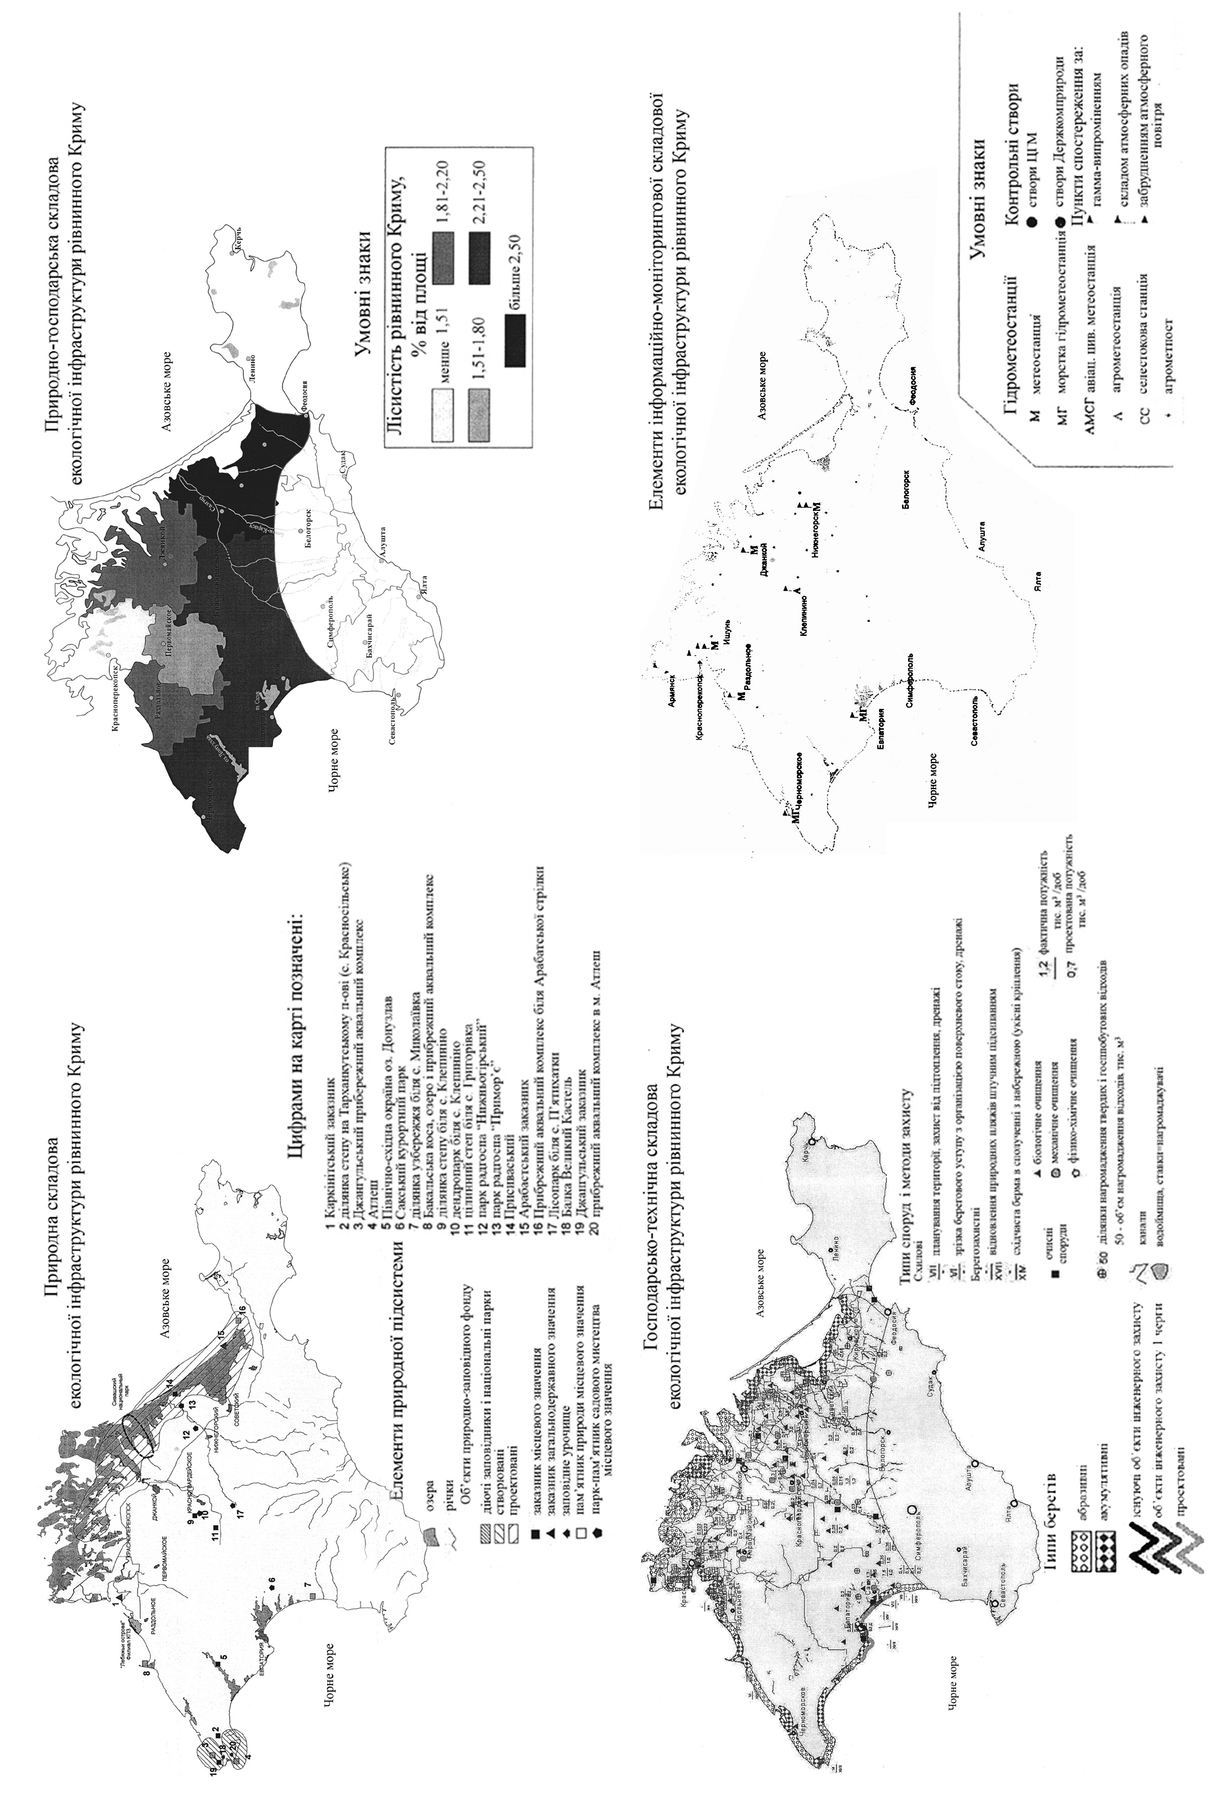
Рис. 3. Екологічна інфраструктура рівнинного Криму

ОЦІНКА ГЕОЕКОЛОГІЧНОГО СТАНУ 1
ТЕРИТОРІАЛЬНА ОРГАНІЗАЦІЯ 2
РАЙОНИ ГЕОЕКОЛОГІЧНОЇ НАПРУЖЕНОСТІ
ЕКОЛОГІЧНА ІНФРАСТРУКТУРА
АНАЛІЗ З МЕТОЮ АУДИТОРСЬКОГО ВИСНОВКУ:
ведучий фактор, що обтяжує геоекологічний стан;
причина існування ведучого фактора;
територіальна організація:
екологічна інфраструктура:
природна складова;
природно-господарська складова;
господарсько-технічна складова;
інформаційно-моніторингова складова;
водоохоронні зони рік;
водоохоронні зони водойм;
смуги відведення;
прибережні морські зони;
приміські зони;
буферні зони об’єктів природно-заповідного фонду;
санітарно-захисні зони підприємств. 3

Р Е К О М Е Н Д А Ц І Ї

Рис. 4. Алгоритм аудиторської оцінки територій

- Створення єдиної цілісної системи лісових захисних смуг рівнинного Криму, яка відбиває інтенсивність розвитку несприятливих фізико-географічних процесів. Щільність вітроломних лісосмуг повинна плавно змінюватися в південно-західному напрямку від 3,0% площі ріллі на північному сході до 0% на півдні. Щільність протиерозійних лісосмуг у цілому має зворотну закономірність і відповідає ступеню розчленованості рельєфу. Придорожні лісосмуги повинні бути сформовані уздовж доріг І-ІІ класів.
- Проведення реконструкції існуючих і створення нових:
- дренажних систем (особливо в межах гідроморфних рівнин);
- очисних споруд (у першу чергу в Сакському (Сакська водогрязелікарня, Сакський хімзавод), Джанкойському, Кіровському, Красногвардійському районах);
- берегоукріплюючих і схилозахисних (штучного пляжу на акваторії затоки в районі м.Карт-казак (Красноперекопський район); вільного штучного пляжу з блокуючими елементами на північному крилі Караджинської бухти мису Тарханкут (Чорноморський район); Сакського пересипу на протязі 3 км, природного пляжу на захід від м.Карантинний (Євпаторійсько-Сакський район), протизсувних (Джангульське зсувне тіло) споруд.
- Рішення проблем розсолення і забруднення затоки Сиваш, акваторії Чорного моря, озер-лиманів Теркели, Аджи-байчи, Ойбурське, Кизил-Яр.
- Створення системи управління якістю навколишнього середовища рівнинного Криму, що включає:
  - єдину моніторингову систему;
  - прийняття рішень по регулюванню і попередженню екологічних ситуацій на рівні адміністративних органів і відділів Республіканського комітету з екології і природних ресурсів.

Список рекомендованої літератури

- ДСТУ ISO 14001:2015 Системи екологічного управління. Вимоги та настанови щодо застосовування (ISO 14001:2015, IDT) [Чинний від 01.07.2016]. На заміну ДСТУ ISO 14001:2006, що прийнято на заміну ДСТУ ISO 10011-1-97, ДСТУ ISO 10011-2-97, ДСТУ ISO 10011-3-97, ДСТУ ISO 14010-97, ДСТУ ISO 14011-97, ДСТУ ISO 14012-97. Київ, ДП «УкрНДНЦ», 2016. URL: http://online.budstandart.com/ua/catalog/doc-page.html?id_doc=64015 (дата звернення: 17.04.2020)
- ДСТУ ISO 14004:2016 Системи екологічного управління. Загальні настанови щодо запроваджування (ISO 14004:2016, IDT) [Чинний від 01.10.2017]. На заміну ДСТУ ISO 14004:2006. Київ, ДП «УкрНДНЦ», 2017. URL: http://online.budstandart.com/ua/catalog/doc-page.html?id_doc=71632 (дата звернення: 17.04.2020)
- Про екологічний аудит: Закон України від 24.06.2004р. № 1862-IV / Верховна Рада України. URL: http://zakon.rada.gov.ua/laws/show/1862-15 (дата звернення: 17.04.2020)
- Про охорону навколишнього природного середовища: Закон України № 1264- XII, ред. Від12.10.2018, підстава 2354-VIII. URL: https://zakon.rada.gov.ua/laws/show/1264-12 (дата звернення: 17.04.2020)
- Завальнюк І.В. Екологічний аудит територій (на прикладі рівнинного Криму): Автореф. дис. … канд. геогр. наук: 11.00.11 / Київ.нац.ун-т імені Тараса Шевченка. – К., 2004. – 20 с.
- Шевчук В.Я., Саталкін Ю.М., Навроцький В.М. та ін. Екологічний аудит: Посібник з екологічного менеджменту і екологічного аудиту. – К.: Символ-Т, 1997а. – 221 с.
- Шевчук В.Я., Саталкін Ю.М., Навроцький В.М. та ін. Модернізація виробництва: системно-екологічний підхід: Посібник з екологічного менеджменту. – К.: Символ-Т, 1997б. – 245 с.
- Шевчук В.Я., Саталкін Ю.М., Навроцький В.М. та ін. Екологічний аудит. – К.: Вища школа, 2000. – 344 с.

